赤外レーザー
SDL-1064-LM-050-A

【特徴・用途】
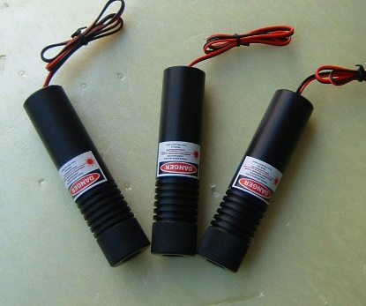
SDL-1064-LMシリーズは、出力安定性と安全性を考慮した駆動ドライバを搭載しております。低価格のコンパクト赤外レーザーです。
装置組み込み用でもお使いいただけます。

仕様 | 型式
MODEL | SDL-1064-LM-050
出力 | 50ｍW
波長 | 1064ｎｍ±1nm
形状 | φ22ｍｍ×102ｍｍ
入力電圧 | AC-DCアダプター ＡＣ１００Ｖ
ビーム拡がり角 | <2mrad
ビーム径 | <2ｍｍ
ビームモード | ＴＥＭ00
リード線長さ | 1ｍ+1ｍ
動作温度 | -10℃~+40℃
保存温度 | -40℃～+80℃
寿命 | 3000H以上
保証期間 | 1年間

【外観図】

中間スイッチ
レーザーヘッド
コード長：約1m
レーザー照射口

コード長：約1ｍ
レーザー光

ACパワーアダプター

